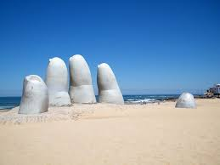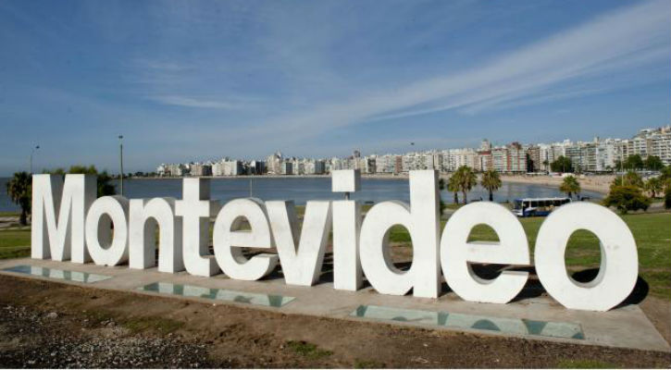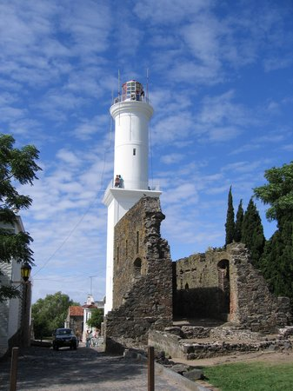

MONTEVIDÉO, PUNTA DEL ESTE E COLONIA DEL SACRAMENTO
09 A 12 DE OUTUBRO
Feriado Nossa Senhora Aparecida

1º DIA – 09.12.2020 - Sexta-Feira - Saída Caxias do Sul com destino a Montevideo, noite em transito, parada para despachos aduaneiros no Chuy.

2º DIA – 10.12.2020 - Sábado - Café da manhã em Coronilla já no Uruguai, após seguiremos a Punta Del Este, uniremos ao guia local para inicio do tour, visitaremos o famoso Cassino Conrad, passaremos pelo Porto, local onde o Rio da Prata se junta ao Oceano Atlântico, parada no monumento De Los Dedos, seguindo para Punta Ballena, onde está a Casa Pueblo, antiga casa de verão do artista plástico e arquiteto Uruguaio Carlos Paez Vilaró. Seguindo viagem a Montevideo para almoço no Porto de Montevideo, lugar muito atrativo e cultural seus restaurantes e bistrôs, após almoço.
Iniciaremos nosso tour pelos principais pontos turísticos da cidade entre eles, Congresso, Palácio do Governo, teatro Solis, Parque Rodo, Monumento a Careta e Diligência, centro, percorrendo a Rambla (avenida que circunda praticamente toda cidade de Montevideo costeada pelo rio da Prata) e demais pontos turísticos. Após o tour acomodação no hotel noite livre. Sugerimos shopping Montevideo, próximo ao hotel.

3º DIA – 11.12.2020 – Domingo - Café da manhã no hotel, seguindo viagem para Colônia Del Sacramento, distante 180 km de Montevideo, onde visitaremos o Bairro Histórico tombado pela UNESCO como Patrimônio Histórico da Humanidade em 1995. Nosso tour será a pé guiado pelo guia local, desfrutaremos de vista das ruas mais charmosas e cheias de pedras, visita ao Portão da Ciudadela, fazendo uma viagem ao passado pela ponte de madeira e sairemos na praça principal de Colônia Del Sacramento, onde se encontra a Basílica do Santíssimo Sacramento e o Farol, seguindo para Plaza de Toros criada em 1910, foi uma arena para touradas, parada para almoço (livre).
Retornando para Montevideo a uns 20 km de Colônia visitaremos a Granja Colônia, onde está localizado o maior colecionador de lápis do mundo, registrado no Guinness Book, tendo também tempo para compras de produtos que a própria granja produz geleias, doce de leite queijos entre outros. Produtos típicos do Uruguai, chegada ao hotel em Montevideo, noite livre.

4ºDIA – 12.12.2020 – Segunda-Feira – Após café da manhã, desocupação do hotel,
Seguindo viagem com destino Chuí, feito tramites aduaneiros, parada para almoço e compras nos Free Shopping, em horário a definir seguiremos viagem para cidade de origem.
Até a próxima viagem.

Nosso pacote inclui:

- ônibus DD leito
- Àgua, refri e lanche no ônibus,
- 02 pernoite hotel
- 02 Cafés da manhã, e 01 extra que será servido no ônibus em transito
- Seguro internacional
- Guia credenciado na Embratur durante todo o percurso,
- Guia local Montevideo, Punta Del Este e Colônia Del Sacramento

Nosso pacote não inclui:

- Despesas extras de frigobar no hotel,
Preço e condições de pagamento (entrada em março de 2020)
Condições | Apto Triplo | Apto Duplo | Apto SGL
À Vista | 1.363,00 | 1.392,00 | 1.565,00
1 + 6 vezes | 199,00 | 195,00 | 224,00


DOCUMENTAÇÃO: É indispensável que o passageiro (adulto ou menor) leve carteira de identidade civil (emitida até 10 anos) ou passaporte (mínimo de 03 meses de validade). O documento deverá estar em bom estado de conservação. Menores de 18 anos sozinhos ou acompanhado apenas de um dos pais deverá portar autorização do Juizado de Menores.

Contatos: Salete: 3268 6411 Muller: 996942521

